Міністерство освіти і науки України

НАЦІОНАЛЬНИЙ ТЕХНІЧНИЙ УНІВЕРСИТЕТ

«ХАРКІВСЬКИЙ ПОЛІТЕХНІЧНИЙ ІНСТИТУТ»

Кафедра комп’ютерного моделювання процесів і систем

ЗВІТ

з лабораторних робіт з курсу «Методи оптимізації»

на тему

«метод золотого перетину»

Виконав:

студент групи ІКМ-220б

Пономаренко О. В.

Перевірив:

доцент кафедри ДММ

Федоров В. О.

Харків 2022

**Постановка задачі**

**Мета роботи**: Застосувати алгоритм методу золотого перетину

для пошуку точки мінімуму цільової функції f (x)

**Тестові вхідні дані:** цільова функція y = sin(x), початковий інтервал невизначе-ності [-3**π**, **π**], точність ε = 0.1.

**Вхідні дані**: цільова функція e2-x+x*arctan(x)-0.5*ln(1+x2), початковий інтервал невизначе-ності [0.9, 2.9], точність ε = 0.01.

**Вихідні дані**: проміжні результати пошуку, значення точки мініму-

му x*.

**Блок-схема**

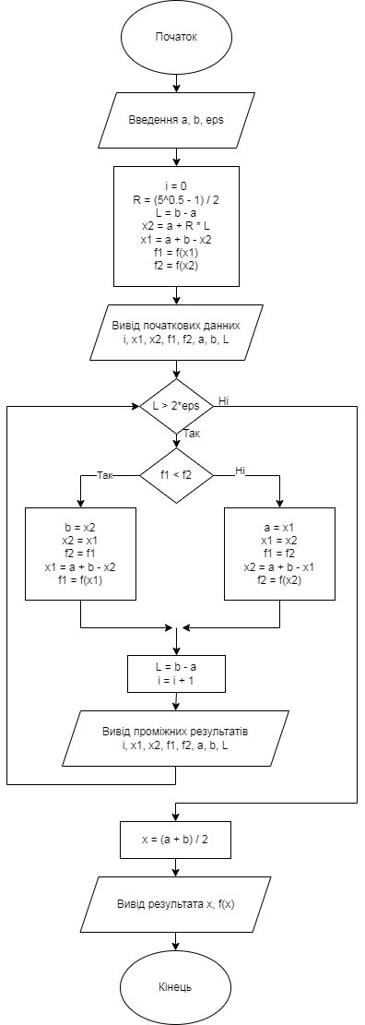

**Результати тестових розрахунків**

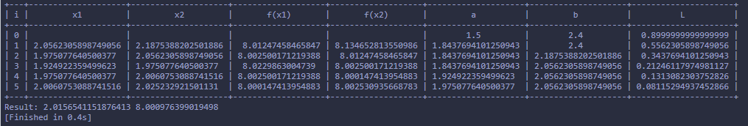

**Результати розрахунків**

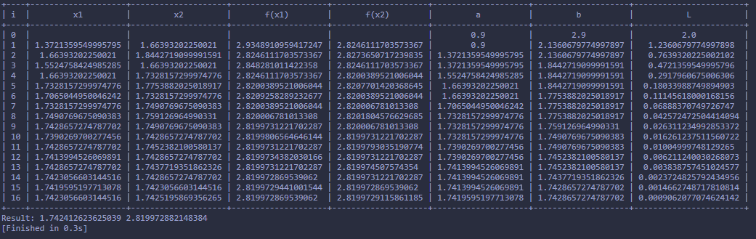

**Висновок**

Довжина відрізку, побудованого по методу золотого перерізу, на 17% більша довжини відрізку, побудованого по методу Фібоначі. Проте метод золотого перерізу має наступну перевагу, що на кожній його ітерації доводиться робити менше обчислень.